Unser liabe Frau,
die wollt aufs Wandern geh

Adventsspiel für die 1. Klasse

von Gertraud Neumüller

Lied: F-Dur Über Sterne, über Sonnen

Im Reigen einziehend, Engel, Stern voran, Maria, Ritter Georg, Petrus, Dornstrauch, Elisabeth und alle anderen Kinder

Alle singen: Unser liaben Frau,
der träumete ein Traum,
dass unter ihrem Herzen
gewachsen wär ein Baum.

Maria: Der Hänfling singt das Morgenlied,
die Lilien sind aufgeblüht.
Zum Brunnen geh ich früh vor Tag,
dass ich mein Gärtlein gießen mag.

Engel: Jungfrau Maria, von Gott erkorn,
es wird ein Sohn von die geborn,
dem Engel alle Diener sind:
Das hochgelobte Jesuskind.
Und deiner Freundin in der Fern,
die steht auch unter Gottes Stern.
Es naht die gnadenvolle Zeit,
Maria, du seist gebenedeit!

Maria: Ich bin des Herrgotts arme Magd,
es sei, wie du zu mir gesagt!
Geleite mich zum Tor hinaus
Hin zu Elisabethens Haus.

Alle ziehen singend im Reigen einmal herum, Engel und Maria voraus.

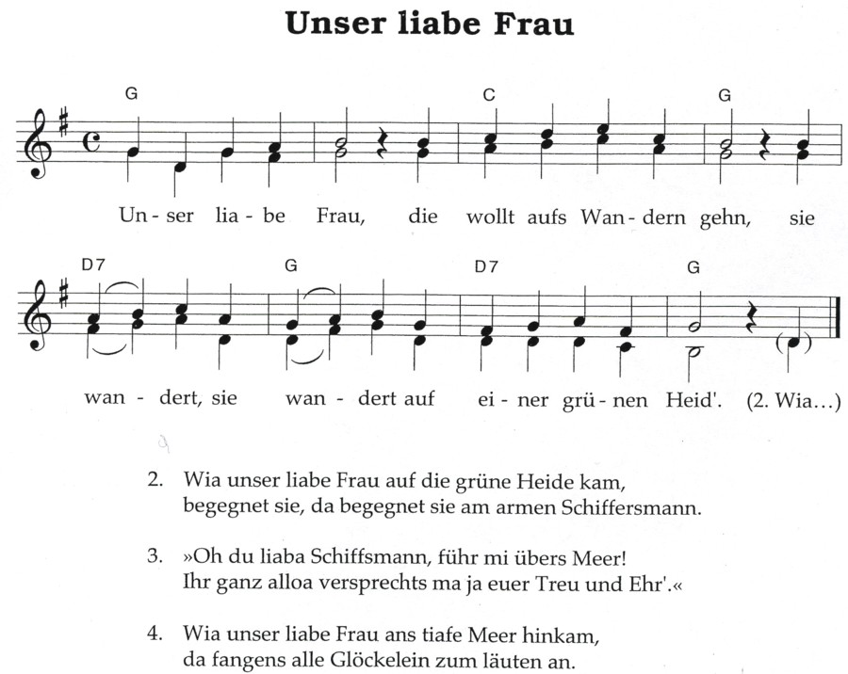

Unser liabe Frau, die wollt auf´s Wandern geh
sie wandert, sie wandert wohl übers Gebirg´.

Wia unser liabe Frau so wandert übers Gebirg,
( Auftakt beim 1. Wort)
begegnet ihr der heilige Ritter Sankt Girg.
(Kurzform für Georg)
,
Wo gehst du hin, du heiliges Weib?
Du trägst das Christuskind in deinem Leib.
Gabriel und Maria bleiben stehen, St Georg kniet nieder.

St Georg singt: (alle Buben)
Wo gehst du hin, Maria wert?
Segne mir mein Schild und segne mir mein Schwert!

Maria: Gott grüße dich du starker Held!
Ich trag mein Kindlein durch die Welt.
Führ du fortan der Jungfrau Bild,
Sankt Georg in deinem reinen Schild.

Maria grüßt segnend den Ritter, zieht mit Gabriel weiter, Reigen für alle

Alle singen: Unser liabe Frau, die wollt aufs Wandern geh,
sie wandert, sie wandert auf einer grünen Heid.

Wia, unser liabe Frau auf die grüne Heide kam,
begegnet sie Sankt Petrus, dem heiligen Mann.

O du liaber Petrus, schließ uns die Pforte auf,
so sehen wir, so sehen wir ins Himmelslicht hinauf.

Petrus wacht vor dem Tor Maria und Gabriel wenden sich zu ihm.

Petrus: Der Weg ist lang, der Weg ist weit.
Ich hüt das Tor der Ewigkeit.
Maria, mit deiner sanften Hand
Segne mir das Wächteramt.

Maria: Sankt Petrus auf der Felsenschwell
Bald wird die Nacht von Sonnen hell.
Der Weg ist schmal, ich steig hinauf,
schließ du die goldnen Tore auf.

Maria segnet Petrus. Alle ziehen singend weiter.

Maria durch ein Dornwald ging, kyrie eleison
Maria durch ein Dornwald ging,
der hat sieben Jahr kein Laub getragen
Jesus und Maria.

Maria und Gabriel begegnen dem Dornenstrauch ( Kind mit Zweigen )

Dornenstrauch: Ich stand in Feuer und Rauch,
segne du den Dornenstrauch.

Maria: Geb Gott, dass nun bald ein jeder Zweig
Sich unter Rosenblüten neig. (Maria u. Gabriel ziehen weiter.

Alle singen: Da haben die Rosen Dornen getragen Kyrie eleison
Als das Kindlein durch den Wald getragen,
da haben die Dornen Rosen geschlagen,
Jesus und Maria.

Gabriel führt Maria zu Elisabeths Haus.

Engel: Wer sucht dich heim Elisabeth?
Maria vor der Pforte steht.
Des freue dich und biete fromm
der Magd und Mutter den Willkomm.

Elisabeth: Es grüße dich von deinem Stern,
mein Sohn, o Mutter unsres Herrn.

Maria: Auf dich und mich hernieder schaut,
das Kind , das Gott mir anvertraut.

Elisabeth: Der Weg soll ihm bereitet sein.

Alle ziehen singend aus:

Maria durch ein Dornwald ging, kyrie eleison
Maria durch ein Dornwald ging,
der hat sieben Jahr kein Laub getragen
Jesus und Maria.
Was trug Maria unter ihrem Herzen? Kyrie eleison.
Ein kleines Kindlein ohne Schmerzen,
das trug Maria unter ihrem Herzen
Jesus und Maria.
Da haben die Rosen Dornen getragen, Kyrie eleison
Als das Kindlein durch den Wald getragen,
da haben die Dornen Rosen geschlagen,
Jesus und Maria.

